CARTA DE PATROCINIO Y ADHESIÓN
CONGRESISTA U OTRAS AUTORIDADES
DE REPRESENTACIÒN POPULAR O DE GOBIERNO

A través de la siguiente carta, yo, Manuel José Ossandón Irarrázabal, Senador de la República, extiendo responsablemente el patrocinio a la Iniciativa Juvenil de Ley "SUBVENCIÓN ESCOLAR” Por desarrollo de educación cívica", presentada por el Liceo Comercial Diego Portales, Región del Libertador General Bernardo O'Higgins, en la XIº Versión del Torneo de Debate Interescolar DELIBERA 2019, organizado por la Biblioteca del Congreso Nacional.

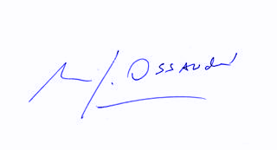
Manuel José Ossandón Irarrázabal
Senador

Valparaíso, Mayo de 2019

